一、帳號密碼說明

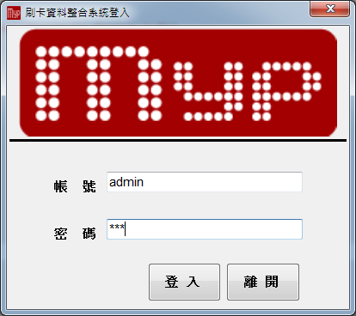

帳號密碼不區分大小寫

帳號：ADMIN

密碼：MYP

二、資料匯入方式

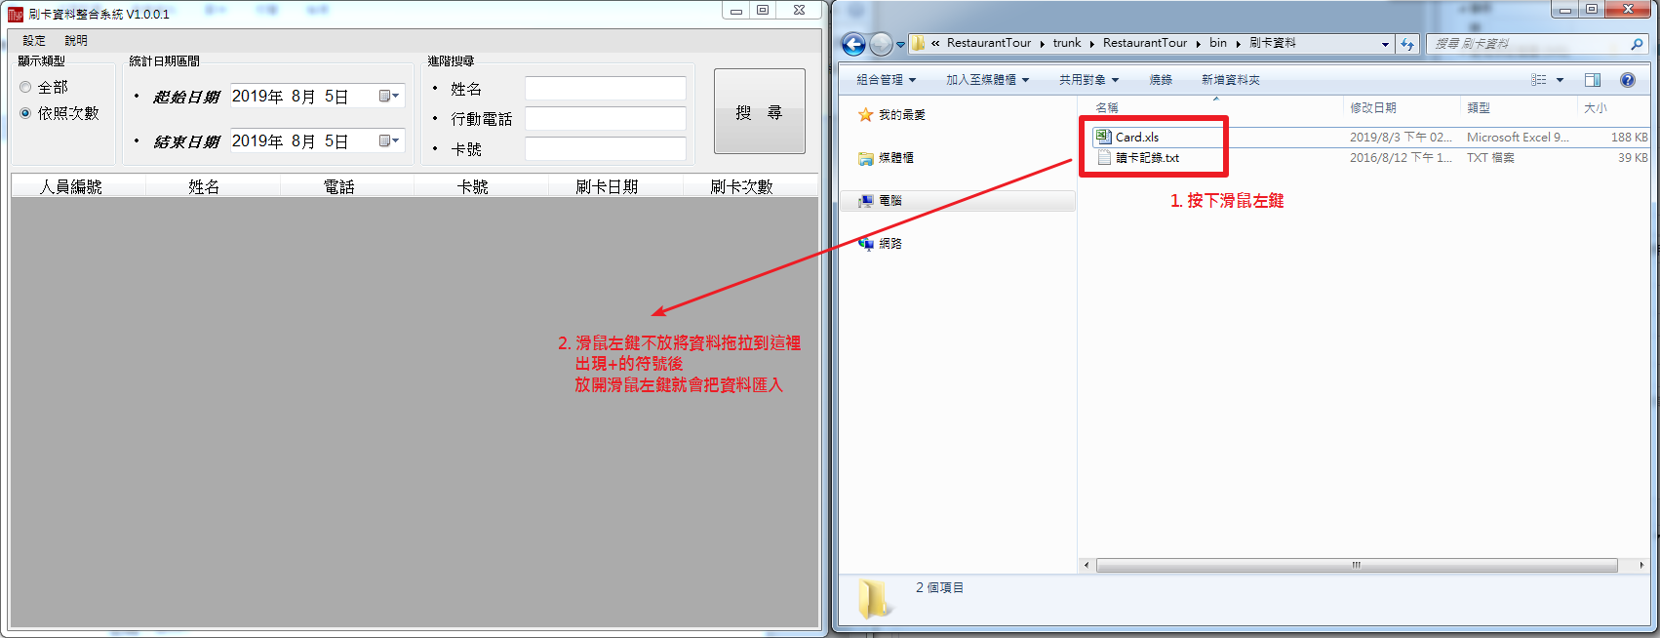

1. 滑鼠左鍵點選要匯入的資料。
2. 按住滑鼠左鍵將資料拖到上圖左方後，出現+符號後，放開滑鼠左鍵就可以匯入資料。
3. 匯入資料成功或失敗都會有提示訊息。